# 说说对git pull 和 git fetch 的理解？有什么区别？

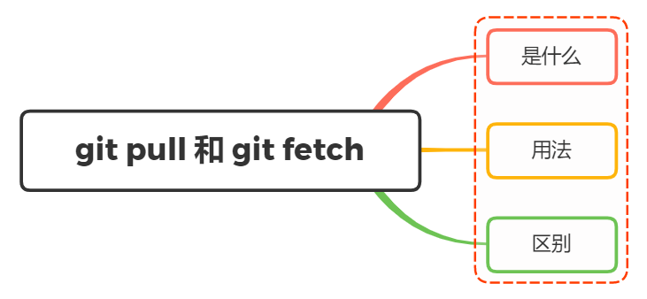

## 一、是什么

先回顾两个命令的定义 - git fetch 命令用于从另一个存储库下载对象和引用 - git pull 命令用于从另一个存储库或本地分支获取并集成(整合)

再来看一次git的工作流程图，如下所示：

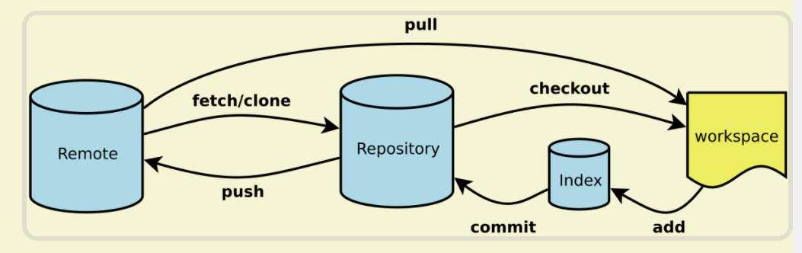

可以看到，git fetch是将远程主机的最新内容拉到本地，用户在检查了以后决定是否合并到工作本机分支中

而git pull 则是将远程主机的最新内容拉下来后直接合并，即：git pull = git fetch + git merge，这样可能会产生冲突，需要手动解决

在我们本地的git文件中对应也存储了git本地仓库分支的commit ID和 跟踪的远程分支的commit ID，对应文件如下：

* .git/refs/head/[本地分支]
* .git/refs/remotes/[正在跟踪的分支]

使用 git fetch更新代码，本地的库中master的commitID不变

但是与git上面关联的那个orign/master的commit ID发生改变

这时候我们本地相当于存储了两个代码的版本号，我们还要通过merge去合并这两个不同的代码版本

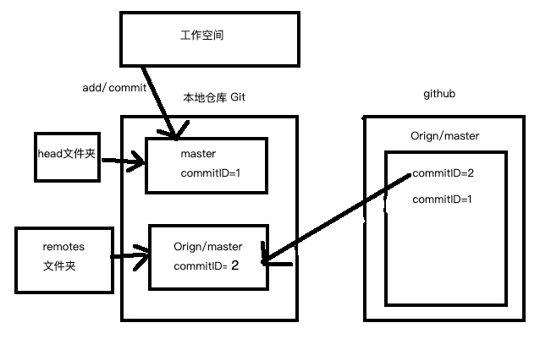

也就是fetch的时候本地的master没有变化，但是与远程仓关联的那个版本号被更新了，接下来就是在本地merge合并这两个版本号的代码

相比之下，使用git pull就更加简单粗暴，会将本地的代码更新至远程仓库里面最新的代码版本，如下图：

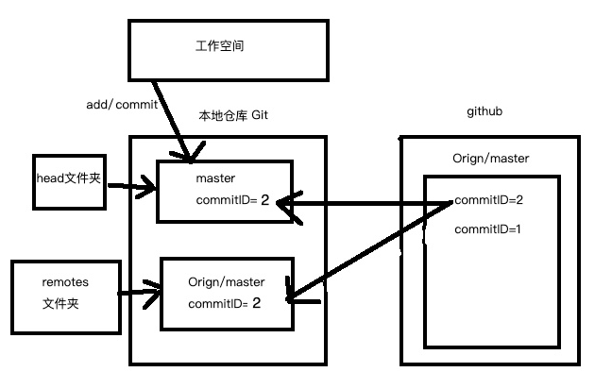

## 二、用法

一般远端仓库里有新的内容更新，当我们需要把新内容下载的时候，就使用到git pull或者git fetch命令

### fetch

用法如下：

git fetch <远程主机名> <远程分支名>:<本地分支名>

例如从远程的origin仓库的master分支下载代码到本地并新建一个temp分支

git fetch origin master:temp

如果上述没有冒号，则表示将远程origin仓库的master分支拉取下来到本地当前分支

这里git fetch不会进行合并，执行后需要手动执行git merge合并，如下：

git merge temp

### pull

两者的用法十分相似，pull用法如下：

git pull <远程主机名> <远程分支名>:<本地分支名>

例如将远程主机origin的master分支拉取过来，与本地的branchtest分支合并，命令如下：

git pull origin master:branchtest

同样如果上述没有冒号，则表示将远程origin仓库的master分支拉取下来与本地当前分支合并

## 三、区别

相同点：

* 在作用上他们的功能是大致相同的，都是起到了更新代码的作用

不同点：

* git pull是相当于从远程仓库获取最新版本，然后再与本地分支merge，即git pull = git fetch + git merge
* 相比起来，git fetch 更安全也更符合实际要求，在 merge 前，我们可以查看更新情况，根据实际情况再决定是否合并

## 参考文献

* https://zhuanlan.zhihu.com/p/123370920
* https://segmentfault.com/a/1190000017030384
* https://juejin.cn/post/6844903921794859021